ТЕХНИЧЕСКОЕ ОПИСАНИЕ № 87468311, 87468313

ГОСТ 12.4.280-2014 «Одежда специальная для защиты от общих производственных загрязнений и механических воздействий. Общие технические требования.»
ТР ТС 019/2011

87468311 Костюм Фаворит-1 Премиум (тк.Смесовая,240) брюки, т.серый/св.серый
87468313 Костюм Фаворит-1 Премиум (тк.Смесовая,240) брюки, васильковый/св.серый

Согласовано:
Главный технолог: Ненадова И.А.

Исполнители:
Дизайнер: Кричевцов М.Н.
Конструктор: Карнаухова Ю.Ю.
Технолог: Онучина О.
Заец Е.А. (Богатырева Е.А.)

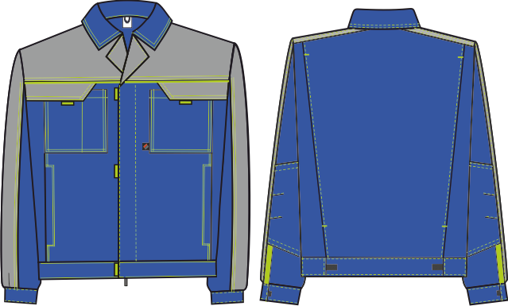
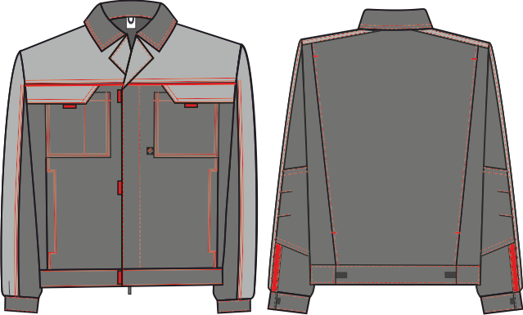

Рис.1. Эскиз Костюм Фаворит-1 Премиум (тк.Смесовая,240) брюки,
Вид спереди и сзади

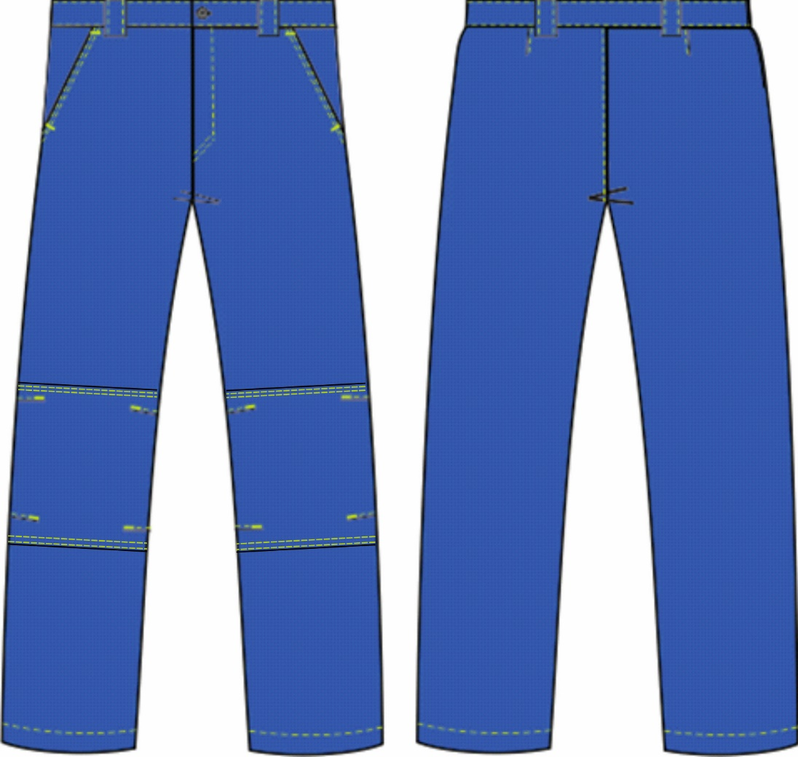
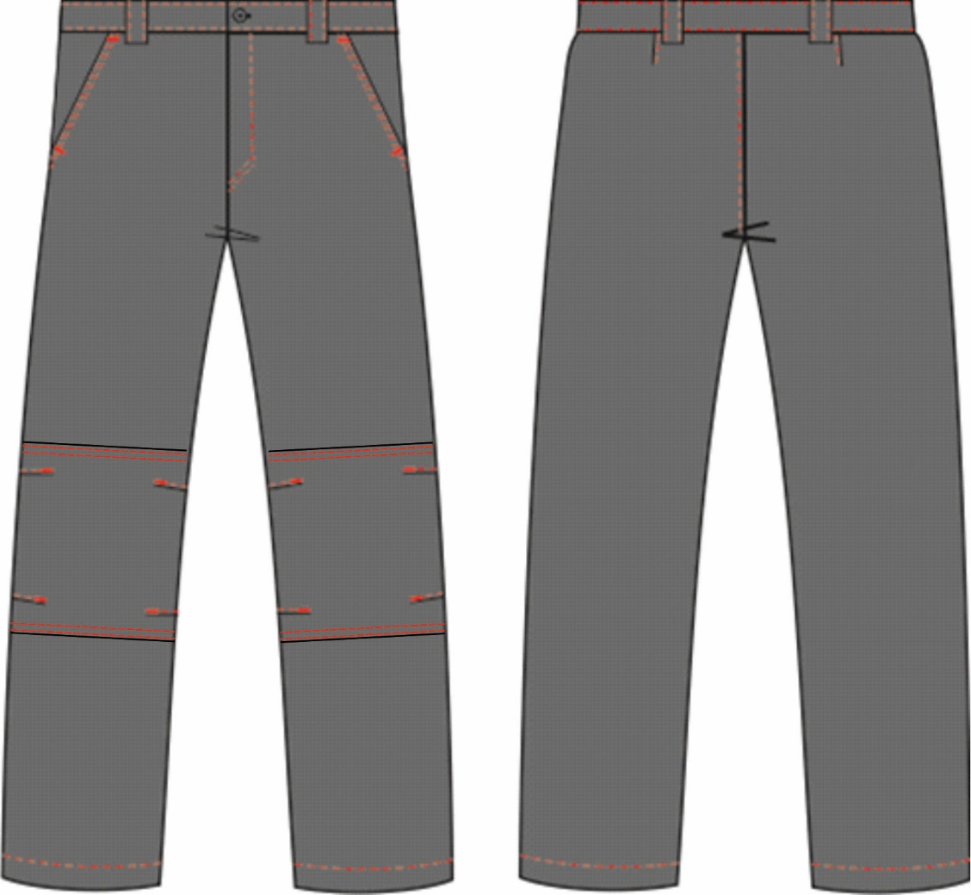
Рис.2. Эскиз Костюм Фаворит-1 Премиум (тк.Смесовая,240) брюки,
Вид спереди и сзади.
Изготовление и раскрой (отклонения от нитей основы в тканях и допуски при раскрое) изделий, должны соответствовать требованиям настоящего технического описания, основам промышленных методов обработки специальной одежды и образцу, утверждённому в установленном порядке.
Изделия по размерам должны изготавливаться на типовые фигуры, в соответствии с классификацией: по обхвату груди 80-140, по росту 158-200 по ГОСТ 31399-2009 и настоящего технического описания.
Табл. 1.
Обхват груди типовой фигуры, см
80-84 | 88-92 | 96-100 | 104-108 | 112-116 | 120-124 | 128-132 | 136-140
Рост типовой фигуры, см
158-164 |  | 170-176 |  | 182-188 |  | 194-200

Описание внешнего вида модели
Костюм Фаворит-1 Премиум (тк.Смесовая,240) брюки, предназначен для защиты от общих производственных загрязнений и механических воздействий, изготавливается в соответствии с ГОСТ 12.4.280-2014 «Одежда специальная для защиты от общих производственных загрязнений и механических воздействий. Общие технические требования».
Костюм состоит из куртки и брюк.
Куртка прямая, с центральной застёжкой на тесьму «молния», с цельнокроеной планкой, застегивающейся на три участка ленты-контакт, под которые вставлены контрастные паты. Низ куртки на поясе с хлястиками, фиксирующимися на ленту «контакт» по поясу спинки.
Полочки на кокетках (из отделочной ткани) и с отрезными бочками. В шов притачивания кокеток вставлен контрастный кант. На центральной части полочек настрочены нагрудные накладные карманы с фигурными клапанами, верхний срез клапана входит в шов притачивания кокетки, боковой срез входит в пройму, отлетная часть закрывается на ленту контакт под которую вставлена пата. Правый накладной карман с зональным делением под ручку. В шве притачивания кокетки левой полочки под клапаном расположена петля из репсовой ленты для крепления бейджа. На изнаночной стороне левой полочки расположен внутренний карман. На внутреннем кармане настрочена этикетка ФИО.
Тканевая этикетка «Факел» вшивается в нижний край левого нагрудного кармана, в передний шов (со стороны застёжки). В рельефном шве полочек расположены внутренние боковые карманы, вход в карманы декоративно отстрочен в виде листочки, по краям входа стоят закрепки.
Спинка цельнокроеная с двумя вертикальными складками для свободы движения, застроченными сверху до уровня лопаток, снизу до талии.
Рукава втачные трехшовные. Локтевая часть рукава с локтевой накладкой с вытачками, вытачки отстрочены отделочной строчкой на остром конце вытачки стоит закрепка. Низ рукава с притачной манжетой, застегивающейся на ленту «контакт» и вертикальной шлицей с притачной планкой.
Воротник втачной, отложной.
В горловину куртки вcтавляется основная этикетка и вешалка из основной ткани.

Брюки прямого силуэта с центральной застёжкой гульфика на тесьму «молния» и поясом с застёжкой на одну пуговицу. Пояс с четырьмя шлёвками под ремень. Шлёвки обтачные, ширина в готовом виде 10мм.
На передних половинках карманы с отрезными бочками. Наклонный вход в карман дополнительно фиксируется закрепками. В области колена на передних половинках брюк наколенники с вытачками, которые отстрочены отделочной строчкой на остром конце вытачки стоит закрепка.
Задние половинки с талиевыми вытачками.
Основная этикетка вставляется под шов настрачивания внутреннего пояса по среднему шву задних половинок. С изнаночной стороны левой передней половинки на малой мешковине цельнокроеного бочка расположена этикетка ФИО.

